MITOSE(COM GABARITO)
1-(FUVEST) Durante a interfase (intervalo de tempo entre duas divisões celulares sucessivas):
- o núcleo está em repouso, com reduzida atividade metabólica.
- os cromossomos se duplicam.
- desaparece a carioteca.
- os nucléolos desaparecem.
- ocorre a divisão dos centrômeros.

2- (PUC) Observe o esquema abaixo:
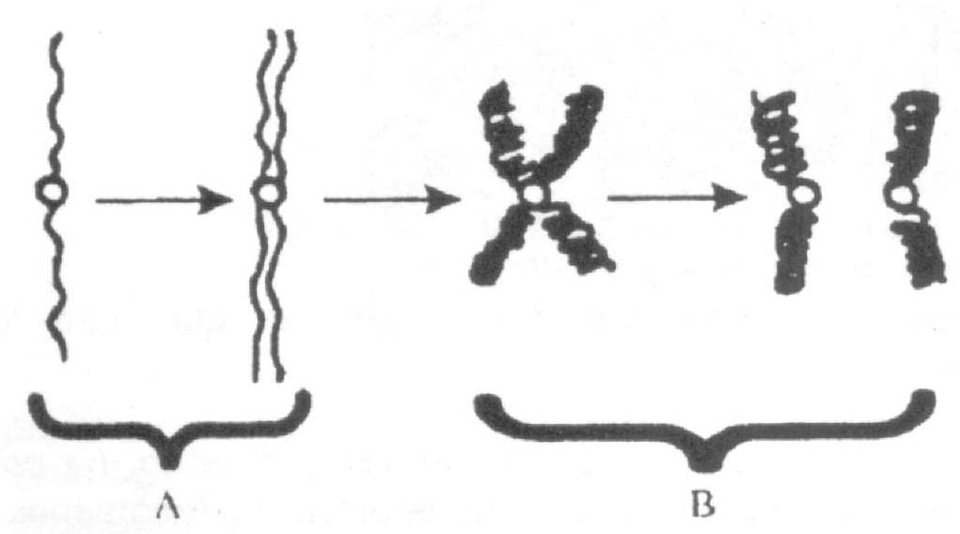

As letras A e B representam, respectivamente:
- interfase e interfase.
- interfase e mitose.
- mitose e interfase.
- mitose e mitose.
- mitose e meiose.

3- (FUVEST) O gráfico abaixo representa a quantidade de DNA existente na célula durante o ciclo celular.
De DNA
tempo
I II III IV
x
2x

A interfase está representada em:
- I.
- I e II.
- II e III.
- I, II e III.
- IV.

4- (PISM 2)
- Telófase ( ) cromossomos na placa equatorial.
- Prófase ( ) formação do fuso mitótico.
- Metáfase ( ) desaparecimento da membrana nuclear.
- Interfase ( ) duplicação do DNA.
( ) citocinese.

A associação correta, de cima para baixo, entre as fases da mitose e os fenômenos que nelas ocorrem é:
- 3, 1, 2, 4, 4.
- 1, 2, 4, 3, 3.
- 3, 2, 2, 4, 1.
- 4, 4, 3, 2, 1.
- 1, 3, 2, 1, 2.

- (UNIFOR-CE) Considere as seguintes figuras que representam etapas da mitose.
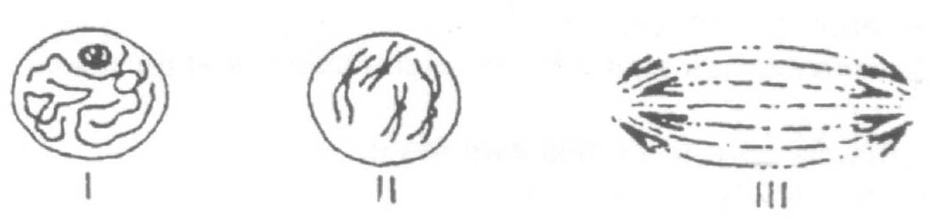

Durante a mitose, as etapas representadas transcorrem na seguinte ordem:
- III, II, I.
- III, I, II.
- II, I, III.
- I, III, II.
- I, II, III.

6- (UNESP) No esquema abaixo está apresentada uma célula em anáfase da mitose. Observando-a, pode-se concluir que pertence a um organismo cujas células somáticas e gametas possuem, respectivamente:

- 12 e 6 cromossomos.
- 6 e 12 cromossomos.
- 6 e 3 cromossomos.
- 3 e 6 cromossomos.
- 24 e 12 cromossomos.

7- (FUVEST) A figura mostra modificações na forma do cromossomo durante o ciclo celular. Que fases do ciclo têm cromossomos como os que estão representados em 1 e 3, respectivamente?
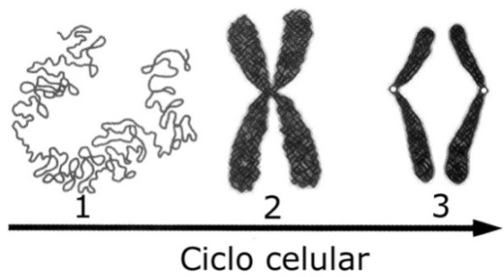
- intérfase, metáfase.
- intérfase, anáfase.
- intérfase, telófase.
- prófase, anáfase.
- prófase, telófase.

8- (UELON) Considere as seguintes fases da mitose:
- telófase
- metáfase
- anáfase
Considere também os seguintes eventos:
- As cromátides-irmãs movem-se para os polos opostos da célula.
- Os cromossomos alinham-se no plano equatorial da célula.
- A carioteca e o núcleo reaparecem.

Assinale a alternativa que relaciona corretamente cada fase ao evento que a caracteriza.
- I – a; II – b; III – c.
- I – a; II – c; III – b.
- I – b; II – a; III – c.
- I – c; II – a; III – b.
- I – c; II – b; III - a.

9- (F.OBJETIVO-SP) Durante o processo mitótico de divisão celular ocorre os seguintes eventos:
- Início da condensação cromossômica.
- Divisão dos centrômeros e separação das cromátides.
- Acontece a citocinese.
- Cromossomos alinhados no plano equatorial da célula.

A sequência correta de tais eventos é:
- I – II – III – IV.
- I – IV – II – III.
- I – III – II – IV .
- II – I – III – IV.
- III – II – I – IV.

10-(UF-CE) Indique as alternativas que relacionam corretamente as fases da mitose e suas respectivas ocorrências:
Fases | Ocorrências
(01) Prófase | cromossomos dispostos no equador das células.
(02) Metáfase | condensação máxima dos cromossomos.
(04) Anáfase | cromossomos migram para os polos da célula
(08) Telófase | organização da carioteca
(16) Metáfase | os cromossomos são invisíveis ao microscópio
(32) Prófase | cromossomos se ligam às fibras do fuso.

10- (FESP-PE) Dividindo a interfase em três períodos: G1, S e G2, os períodos G1 e G2 no gráfico abaixo estão representados, respectivamente, pelos intervalos:

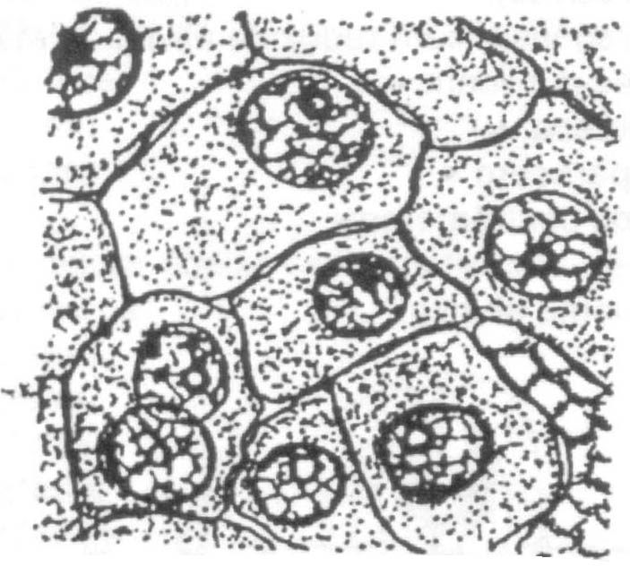

- 1 a 2 e 2 a 3.
- 2 a 3 e 4 a 5.
- 1 a 2 e 4 a 5.
- 3 a 4 e 4 a 5.
- 1 a 2 e 3 a 4.

12- (PUC-RJ) Em populações de células que se reproduzem por mecanismo assexuado ocorre, nas condições normais, identidade das células-filhas com a célula-mãe em relação:
- a seu patrimônio genético.
- a sua forma e a sua função.
- a suas características genotípicas e fenotípicas.
- apenas a sua forma.
- apenas a sua função.

13- (UNIFESP) Para se impedir a evolução de tumores malignos podem ser utilizadas drogas antimitóticas como, por exemplo, a vimblastina. Esta droga provoca a paralisação da divisão celular por interferir na formação do:
- filamento de actina.
- filamento de miosina.
- filamento intermediário.
- núcleo.
- Microtúbulo.

14- (UERJ) O tecido hepático do esquema abaixo possui uma célula binucleada. Isso decorre de um processo mitótico incompleto.

Adaptado de LINHARES, S. & GEWANDSNADJER, F. Biologia hoje. São Paulo, Ática, 1998. P.36.

Identifique o evento da divisão celular que não ocorreu. Justifique.

- (PISM 1) Complete o quadro abaixo indicando, na coluna da direita, as fases da mitose em que ocorrem os fenômenos citados à esquerda:
 | Fenômeno | Fase
a) | Condensação máxima dos cromossomos
b) | Divisão dos centrômeros
c) | Formação do fuso mitótico
d) | Citocinese ou plasmodierese
e) | Migração dos cromossomos
f) | A Disposição dos cromossomos no equador do fuso

GABARITO
    - B
    - B
    - D
    - C
    - E
    - C
    - B
    - E
    - B
    - 2, 4, 8
    - E
    - C
    - E
    - Citocinese. Sem esse evento a célula não termina sua divisão mitótica.

- metáfase
- anáfase
- prófase
- telófase
- anáfase
- metáfase

